Особенности установки сетевых версий

Настоящие рекомендации являются дополнением к Руководству администратора сервера (М.:ДИЦ, 2004.-144 с.).

1. На серверной машине установить MSDE 2000, если операционная система WindowsXP, или MS SQL Server Express, если ОС Windows7.
2. Установить сервер Турбо Бухгалтер 6.9
3. В папку c:\TB69Net\Server (или другой любой путь где вы установили сервер ТБ) распакуйте из архива с компакт диска например E:\Rpo\Std_rpo25\Std_Rpo162н_2012_120305.rar папку Std_Rpo162Н_2012. Все архивы датируются с права на лево, будьте внимательны!
4. В папке c:\TB69Net\Server (или другой любой путь где вы установили сервер ТБ) создайте папку RPO, распакуйте в нее из архива например E:\ Rpo\Buh25\ВВ_МВД162Н_120305.rar папку с именем вашей бухгалтерии.
5. Запустите сервер ТБ, войдите в режим администрирования, для этого необходимо остановить сервер кнопкой, затем включить режим администрирования для создания плана сервера, либо для внесения изменений в него же. Смотреть рис. 1.1.

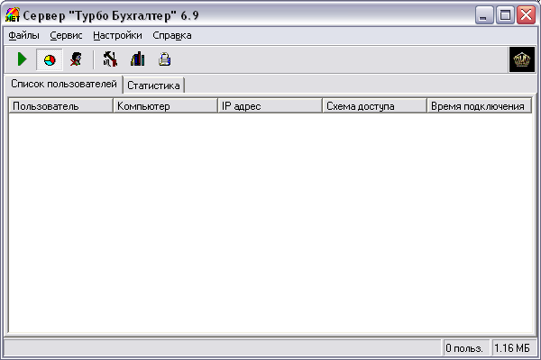
Рис 1.1

5.1. В разделе "Базы и журналы".
5.1.1. Создание баз (базы) данных бухгалтерии
Нажмем кнопку "Добавить базу", выбираем "Добавить базу MS SQL", на запрос имени базы необходимо ввести название базы (рекомендуется в название базы ввести префикс db и год, например db_вч1234_2012, не используйте пробелы в названии базы), на запрос места нахождения MTL описания, показываем путь к tables.mtl находящийся в папке std_rpo (c:\TB69Net\Server\Std_Rpo162Н_2012\MTL\tables.mtl, следуем дальше по диалогу. Смотри рис. 1.2 – 1.3

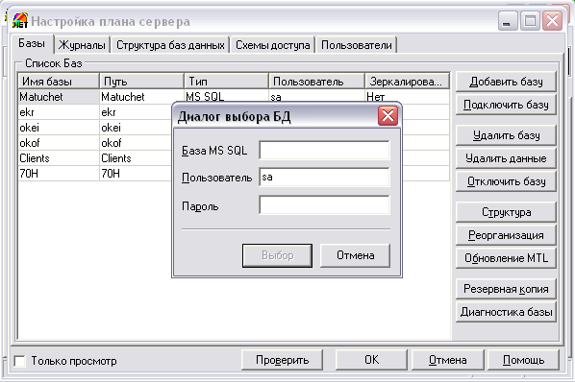
Рис. 1.2

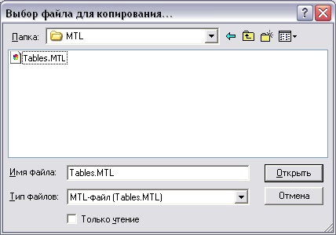
Рис. 1.3

5.1.2 Создание журналов бухгалтерии
Нажмите на кнопку "Добавить журнал", выбираем "Добавить журнал MS SQL", на запрос имени журнала, необходимо ввести название журнала (рекомендуется в название журнала ввести префикс jur и год, например jur_2012, не используйте пробелы в названии журналов), по окончанию операции создания журнала нажмите на кнопку "Список разделов", после появления диалога, нажатием кнопки "Импорт", ипортируйте разделы табличного журнала описанные в плане бухгалтерии предварительно указав путь, например c:\TB69Net\Server\rpo\ ВВ_МВД162Н_120305\ Бух162н_2012.pro
По окончанию процедуры создания базы данных и журналов нажмите на кнопку "Проверить" и "ОК"
5.2. В разделе "Схемы доступа" создайте новую схему доступа (рекомендуется в название схемы добавлять, год, например "полная_вч1234_2012"), добавьте в данную схему доступа базы данных бухгалтерии и журналы. По окончанию процедуры создания схем доступа нажмите на кнопку "Проверить" и "ОК" Смотри рис. 1.4

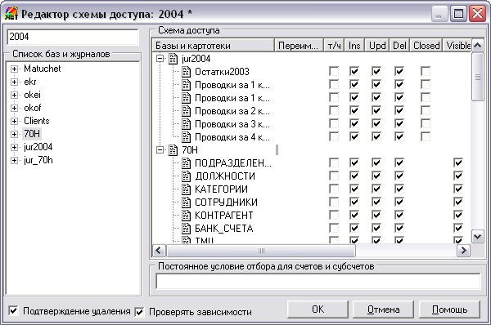
Рис. 1.4

5.3. В разделе "Пользователи" создайте нового (новых) пользователя (пользователей) (и задайте ему схему доступа.
По окончанию процедуры создания списка пользователей нажмите на кнопку “Проверить”

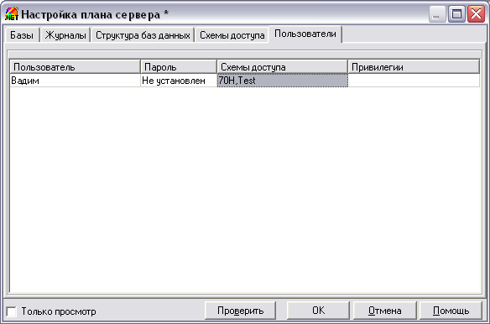
Выйдите из режима администрирования и включите сервер.
6.1. Перед установкой клиентской части программы, проверьте доступность папки Server по сети (\\Сетевое имя сервера\Server69). Если данный вопрос вызывает у вас затруднение обратитесь за помощью к Администратору вашей сети.
6.2. Проинсталлируйте клиент ТБ.
Отредактируйте файл "Бух162н_2012.pro и Бух162н, следующим образом
КАТАЛОГИ STD_RPO=\\IP адрес сервера\Server\Std_Rpo162Н_2012
КАТАЛОГИ Бух=\\ IP адрес сервера \Server\rpo\ ВВ_МВД162Н_120305

Далее необходимо указать основные параметры подключения к базе в строке
БАЗА_ДАННЫХ 162Н_2012=: IP адрес сервера (схема доступа)

10. Запустите клиентское место и проверьте правильность его работы.
11. Данную сконфигурированную клиентскую часть бухгалтерии (c:\TB69Net \Client\Rpo\Имя папки вашей бухгалтерии), можно перенести на следующие устанавливаемое клиентское место, простым копированием (ТБ Клиент необходимо устанавливать через инсталлятор)

12. В режиме работы с одним ключом на сервере, в Окне ввода лицензий в Сервер ТБ 6.9 необходимо, чтобы были внесены коды лицензий на следующие продукты:
1) 6.9 Сервер (к примеру, на 10 мест);
2) 6.9 Разработчик и/или 6.9 Клиентское место (к примеру, на 6 мест);
3) Бюджет 162Н (к примеру, на 4 места);
4) Учет нефинансовых активов (к примеру, на 2 места).
На клиентских местах должна быть прописана только лицензия на продукт 2) т.е. 6.9 Разработчик или 6.9 Клиентское место. Лицензии на продукты: “Бюджет 162Н” или “Учет нефинансовых активов” на клиентских местах прописывать не нужно.

